УО «Белорусский государственный университет информатики и радиоэлектроники»

Отчет по лабораторной работе №3
по предмету «Теория информации»
Вариант 3

Выполнил:
Федорцов К.А.

Проверил(а):
Болтак С. В.

Гр. 451003

Минск 2026
Задание
Вариант 3
Реализовать шифратор и дешифратор по алгоритму Рабина (алгоритм из методички) файла с любым содержимым (любым расширением), используя расширенный алгоритм Евклида и алгоритм быстрого возведения в степень при дешифрации. Значения параметров p, q и b задаются пользователем. Программа должна осуществлять проверку ограничений на вводимые пользователем значения параметров. Организовать вывод содержимого зашифрованного файла (сохраненного на диске в виде потока байтов) на экран в виде чисел в 10-й системе счисления. Результат работы программы – зашифрованный/расшифрованный файл/ы.

Тестирование

Текстовый файл(.txt):
Исходный файл:
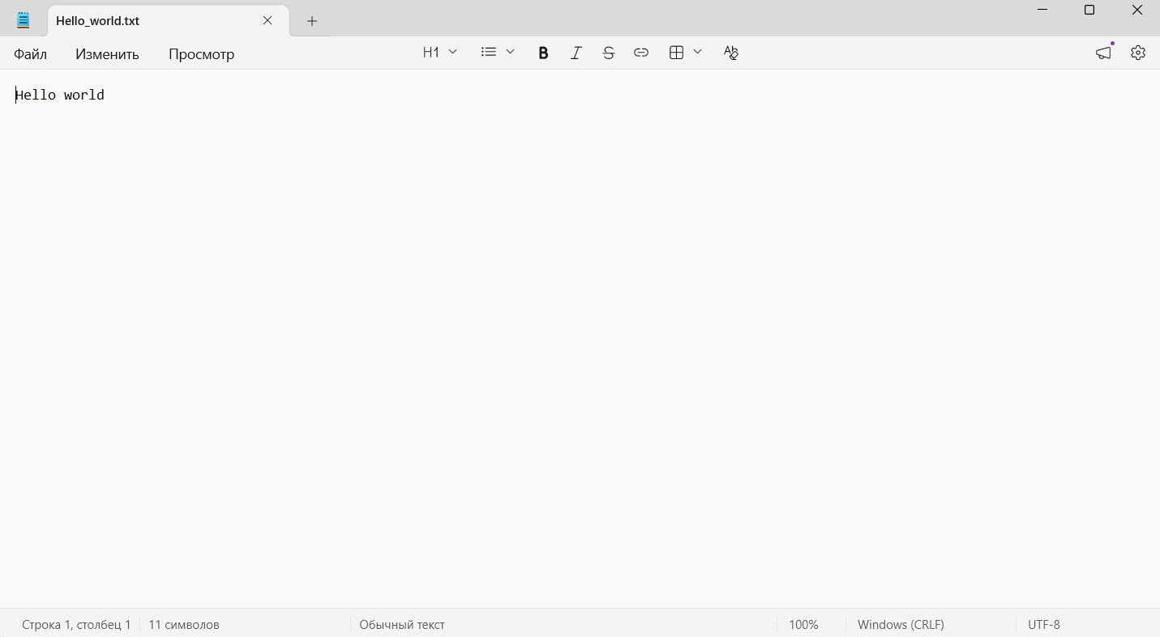

Работа программы:
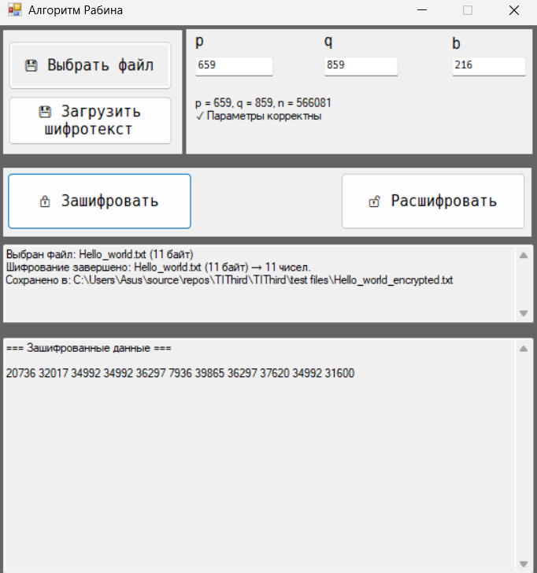

Зашифрованный файл:
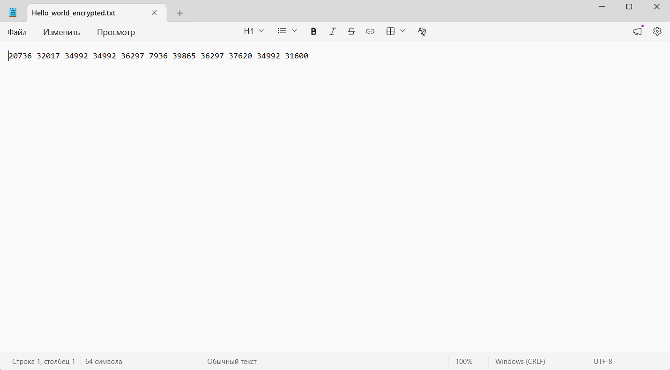
Пример дешифрования программы:
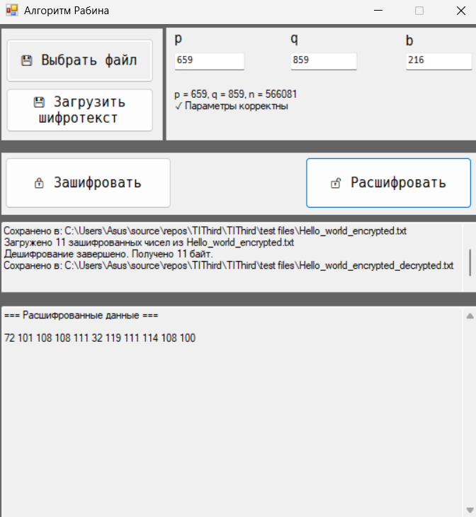
Расшифрованный файл:
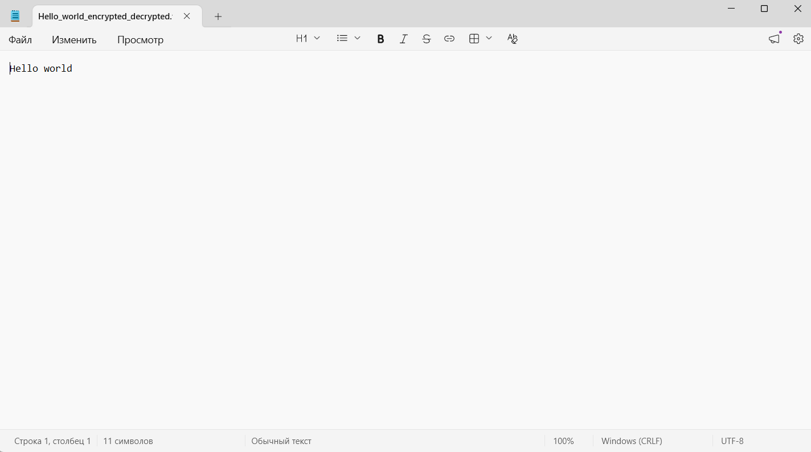

Фото(.jpg):
Исходное изображение:


Работа программы:
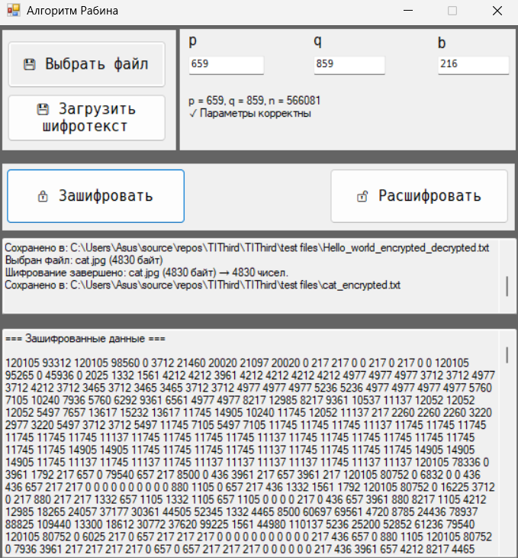
Зашифрованный файл:
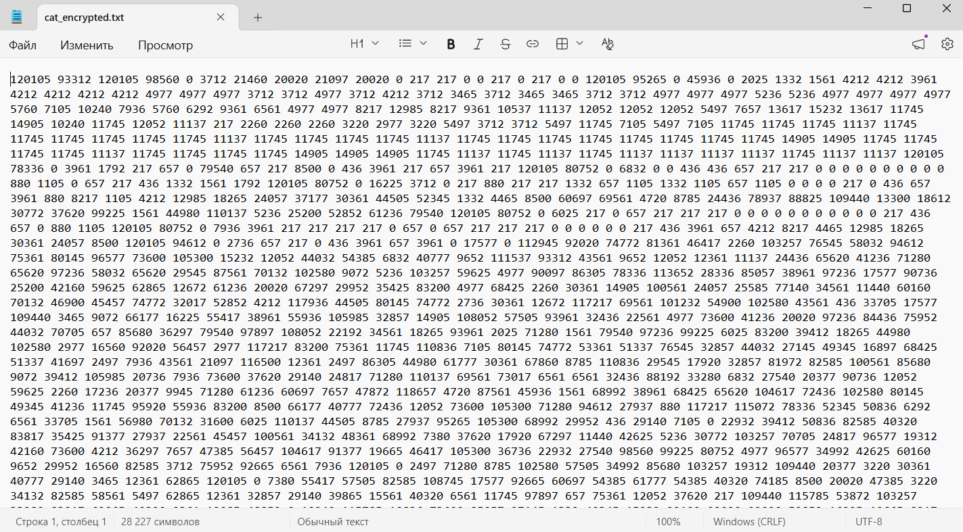

Пример дешифрования программы:
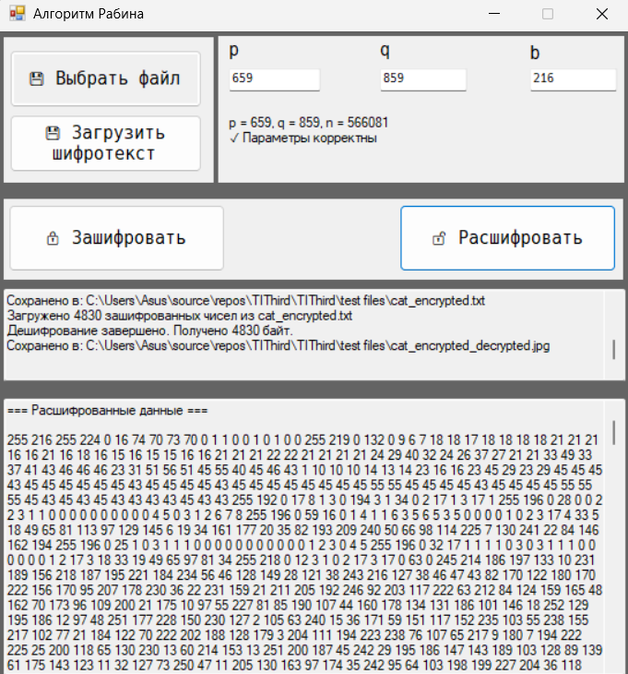

Расшифрованное изображение:


Аудио(.mp3):

Работа программы:
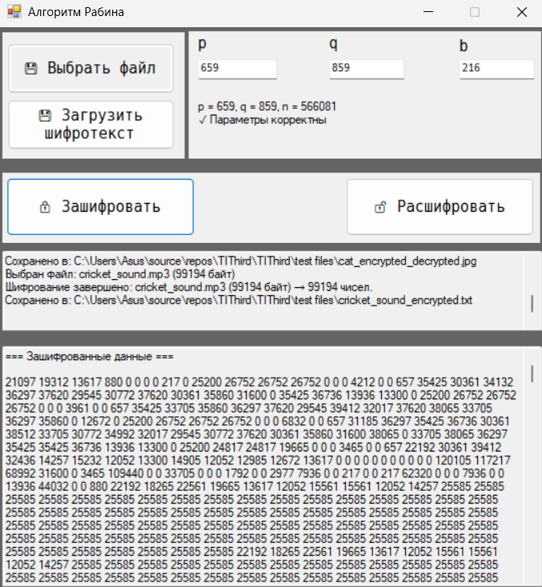

Зашифрованный файл:
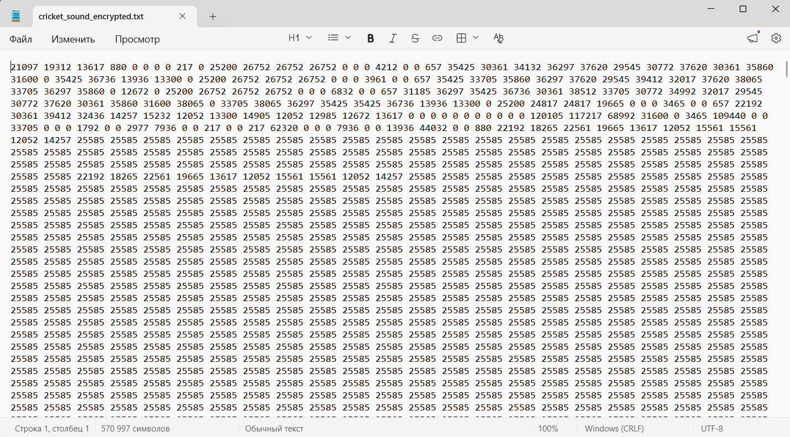

Результат дешифрования:
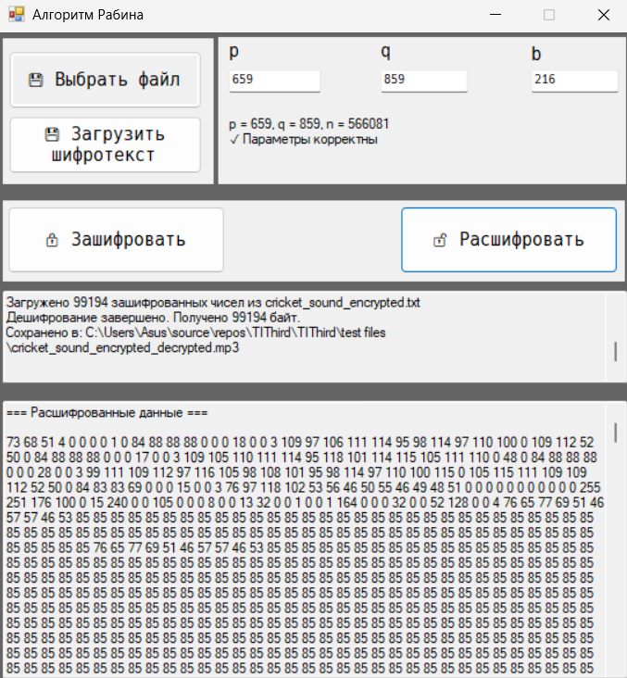

Расшифрованный файл:
